Sihirli Nar Masalı

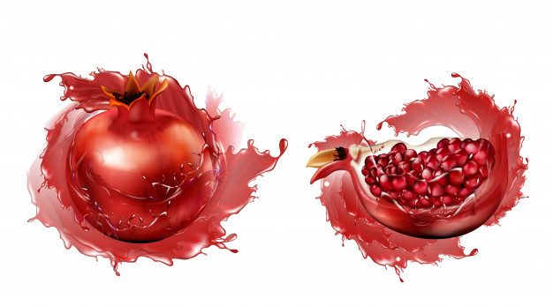Bir zamanlar, bir padişah oğullarını sınamak ve onları hayata hazırlamak için bir deneyime girişmek istemişti. Vezirleri ile danışarak bu isteğini gerçekleştirmek için bir plan hazırlamıştı.

Padişahın üç oğlu vardı: Şehzade Mehmet, Şehzade Selim ve Şehzade Murat. Bir gün onları çağırır ve düşüncesini açıklar. Padişahın istediği şudur; oğullarından her biri değişik bir ülkeye gidecek ve oradan hayranlık uyandıracak bir ürün veya çok değerli bir buluşu babalarına getireceklerdi.

Şehzade Mehmet İran’ın Şiraz şehrine gider. Bedestenleri, çarşıları dolaşır. Orada bir halı mağazasında gezerken sihirli bir halı görür. Halının özelliği üzerine oturulduğu zaman istenilen ülkeye hızlı bir şekilde gidilebilmektedir.

İkinci oğlu Şehzade Selim Hint ülkesine gider. Orada çeşitli çarşılar, ilim merkezleri, kuyumcu dükkanları görür. Harika işler satılan bir merkezde sihirli bir ayna görür. Aynanın özelliği uzaktaki bir ülkede neler olduğunu göstermektedir. Böyle bir alete sahip olduğu zaman kardeşlerine göre üstün bir başarıya sahip olacağını düşünür ve onu satın alır.

Üçüncü şehzade Buhara şehrine gider ve orada gezerken bir alim ona nar ağacını tanıtır. Narın en önemli özelliği; en ölümcül hastalara bile yedirildiği zaman onları iyileştirmektedir. Üç kardeş de önceden kararlaştırdıkları gibi yolculuğa çıkmadan önce toplantı yaptıkları bir kervansarayda buluşurlar. Önce birlikte olmanın sevincini yaşarlar. Sonra birbirlerine, buldukları harika ürünleri gösterirler.

Şehzade Selim Gülnaz Sultan’ı merak eder ve devran aynasında onu görmeye çalışır. Gördüklerinden şaşkına döner. Gülnaz Sultan’ın ölümcül hasta olduğu anlaşılır. Şehzade Mehmet sihirli halı ile hemen Sultan Hanım’ın yanına gidebileceklerini söyler. Çok geçmeden istekleri gerçekleşir. Tez bir zamanda Gülnaz Sultan’ın odasında toplanırlar.

Şehzade Murat hemen Buhara şehrinden getirdiği sihirli nar meyvesini heybesinden çıkarır ve kubaklarını soyarak Gülnaz Sultan’a sunar. Onu yer yemez prenses hemen canlanır.

Üç kardeş de aynı soylu hanım ile evlenmek istemektedirler. Sonunda prensese kiminle evlenmek istediği sorulur. Gülnaz Sultan Şehzade Mehmet’e sorar;
“Şehzadem siz geldiğiniz günden beri halınızda bir değişiklik oldu mu?”
Şehzade Mehmet şöyle der;
“Hayır prenses hazretleri!”
Sonra Gülnaz Sultan, Şehzade Selim’e sorar;
“Şehzade hazretleri sizin sihirli aynanızda bir değişiklik oldu mu!”
Şehzade Selim;
“Hayır sultan hanım bir değişiklik olmadı!”
Sonra Gülnaz Sultan Şehzade Murat’a sorar;
“Sizin getirdiğiniz hediyede bir değişiklik oldu mu?”
Şehzade Murat;
“Evet sultan hanım, bunun değerlendirmesini size bırakıyorum. Takdir sizindir!”
Bunun üzerine Gülnaz Sultan şöyle dedi;

“Sevgili aile büyüklerim, kıymetli dostlarım. Şehzade Murat paha biçilemez değerde olan sihirli narının bir parçasını bana verdi. Gördüğünüz gibi hemen sağlığıma kavuştum. Şehzademiz eğer isteseydi bu kadar üstün şifa verici özelliği olan bir meyveyi kendisi için saklayabilirdi. Bu fedakarlığını takdir etmemiz lazım. Ben evlenme konusunda seçimimi yaptım. Şehzade Murat, gönül zenginliği ile beni mutlu etti. Onunla evlenmekten mutlu olacağım.”

Gülnaz Sultanın bu akıllı kararı herkesi mutlu etti. Padişah görkemli bir törenle oğlu Şehzade Murat ile Gülnaz Sultan’ı evlendirdi. Onlar erdi muradına biz girelim sıcacık yatağımıza.. Bol bol nar yemeyi unutmayalım çünkü nar şifa kaynağıdır.

